- Un aereo a elica raggiunge la velocità di 500 Km/h (rispetto all’aria). Il pilota decolla per una destinazione distante 800 km verso nord, ma scopre che per volare in quella direzione deve tenere la prora diretta 20,0° a est rispetto al nord. L’aereo impiega 2,00 h ad arrivare. Quanto era (a) il modulo e (b) la direzione della velocità del vento?

- Con riferimento alla figura, poniamo che la massa del blocco sia 8,5 Kg e l’angolo ϑ = 30°. Quali saranno (a) la tensione della fune e (b) la forza normale agente sul blocco? Trovare il modulo dell’accelerazione impressa al blocco quando si taglia la fune.
- 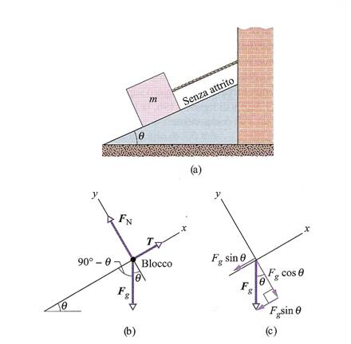

- Due blocchi sono a contatto su una superficie priva di attrito. A uno dei blocchi è applicata una forza orizzontale, come in figura. (a) Per m₁ = 2,3 Kg, m₂ = 1,2 Kg ed F = 3,2 N, trovate la forza di contatto fra i due blocchi. (b) Dimostrate che, applicando la stessa forza F (in verso contrario) a m₂ invece che a m₁, la forza di contatto fra i blocchi diventerebbe 2,1 N, diversa da quella ricavata prima. (c) Spiegate il perché della differenza.

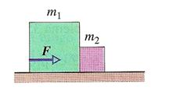

- Un blocco A con massa m₁ = 3,70 Kg, su un piano privo di attrito inclinato di un angolo ϑ = 30,0°, è collegato, da una corda che passa sopra una puleggia priva di massa e di attrito, a un altro blocco (B), sospeso in verticale, con massa m₂ = 2,30 Kg (vedi figura). Quali sono (a) il valore dell’accelerazione di ciascun blocco, (b) la direzione dell’accelerazione di m2 e (c) la tensione nella corda?

- La pioggia sta cadendo verticalmente ad una velocità costante di 4.35 m/s. Un’auto viaggia alla velocità di 55.0 km/h. Calcolare: 1) l’angolo rispetto alla verticale ed 2) il modulo della velocità con cui il guidatore vede cadere le gocce di pioggia.

- Un punto materiale m=2.0 kg percorre una circonferenza di raggio r=15 m con la seguente legge oraria: s(t)= 0.1 t3+ 0.2 t2+0.5 t +4, dove il tempo è misurato in secondi e lo spostamento in metri. Determinare all’istante t=1.0 s: a) l’intensità della forza centripeta; (b) l’intensità della forza tangenziale; (c) l’intensità della forza totale agente sul punto materiale.

